Муниципальное бюджетное образовательное учреждение Тёпловская средняя общеобразовательная школа

Литературная гостиная
«Очарованье русского пейзажа»
(Разработка внеклассного мероприятия)

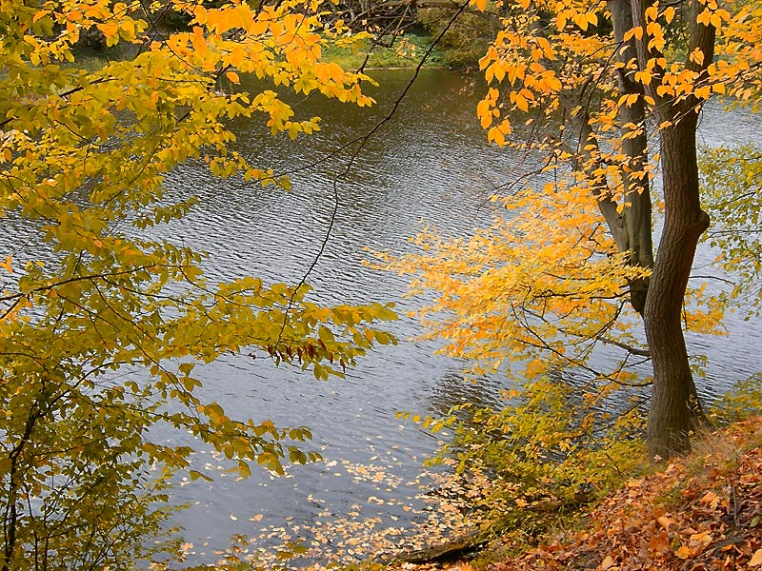

Автор: Новикова Елена Васильевна,
учитель русского языка и литературы,
классный руководитель 7 класса
(стаж классного руководства 3,5 года).

2014 г.
Сценарий внеклассного мероприятия
«Очарованье русского пейзажа»
Данное мероприятие разработано для учащихся 7 класса.
Целью мероприятия является введение учащихся в мир русской поэзии, воспитание любви школьников к русской природе, родному краю.
Задачи:
Образовательные: расширить кругозор учащихся о творчестве поэтов, художников, композиторов; познакомить детей с творчеством талантливых людей-земляков, выработать умение владеть речью.
Развивающие: развивать познавательные качества, творческие способности учащихся, формировать их мировоззрение;
Воспитательные: воспитывать любовь к русской природе, к родному краю, прививать чувство эстетического наслаждения при встрече с произведениями искусства.

Оборудование:
1.Компьютер, мультимедийное устройство;
2. Презентация (Приложение 1;)
3.Фотографии с изображением природы;
4.Выставка рисунков «Природа глазами детей»;
5.Выставка картин художника-земляка;
6. Портреты поэтов.

Оформление:
Расставлены 4 стола, покрытые бархатной тканью, на столах - свечи. Окна закрыты тканью с изображением времен года. На стенах картины природы художника – земляка Хализова В.И., выставка рисунков «Природа глазами детей», фотографии родной природы в разное время года. На доске портреты поэтов и название внеклассного мероприятия. По ходу мероприятия показывается презентация, которая содержит изображение картин И.Шишкина «Иней», «Рябинка», «Февральская лазурь» И. Грабаря, А. Саврасова «Иней», « Оттепель», « Грачи прилетели», «Весна», «Радуга», «Первая зелень» Остроухова, «Сенокос», «Летом» А. Пластова, «Заросший пруд» В. Поленова и фотографии природы родного села.Презентация сопровождается музыкой П.И.Чайковского «Вальс цветов», «Октябрь», А. Вивальди «Зима», «Времена года», «Лето», «Весна», романсом С. Есенина «Отговорила роща золотая», песней Э. Хиля «Березовый сок»). Цель презентации - эмоциональное воздействие, способствующее нравственному воспитанию учащихся.
Ожидаемые результаты:
- Личностный рост;
- Развитие коммуникативных навыков;
- Снижение эмоционального напряжения, улучшение эмоционального самочувствия;
- Развитие литературных способностей;
- Формирование интереса к работе «гостиной»;
- Создание творческого коллектива, способного работать в команде.

Ход мероприятия.
Звучит музыка П.И. Чайковского «Вальс цветов».
Выходят ведущие.
Ведущий 1 (Слайд 1). На фоне музыки: Природа…. Прикройте на минуту глаза ... Каждый из вас представит любимый уголок родного края, на каждого нахлынут самые приятные воспоминания, каждый вспомнит любимые строчки стихотворений о природе.
Ведущий 2. Стихи, музыкальные произведения, картины, посвященные природе, оказывают благотворное влияние на душу человека, словно заново открывают ему красоту родной земли, учат бережно относиться к ней.
Ведущий 3 Поэт Ф.И.Тютчев писал:
Природа – не слепок,
Не бездушный лик,
В ней есть душа, в ней есть свобода,
В ней есть любовь, в ней есть язык.
Ведущий 1 Не всем дано услышать этот язык. Понять его. Для поэтов, композиторов, художников природа – неиссякаемый источник вдохновения. И многие стихи, музыкальные произведения, картины родились благодаря любви к ней.
Люби зеленый скат холмов,
Луга, измятые моей бродящей тенью,
Прохладу лип и кленов шумный кров-
Они знакомы вдохновенью…

Ведущий 2 Красота природы, смена времен года, а каждое из них - осень, зима, весна и лето – неповторимое, особенное, всегда были источником вдохновения для поэтов, музыкантов, художников. Есть живописцы, которые все свое творчество посвятили изображению природы. Мы называем их пейзажистами. Это А. Саврасов, И. Шишкин, И. Левитан и многие другие.
Звучит фрагмент произведения П. И. Чайковского «Октябрь».
Ведущий 3Величава золотая осень! Чист и прозрачен воздух. Осень вплетает березам золото в кудри.
Уже румянит осень клены,
А ельник зелен и тенист.
Осинник желтый бьет тревогу.
Осыпался с березы лист
И как ковер устлал дорогу.
Ведущий 1Очень точно передал осеннее настроение Петр Ильич Чайковский в своем произведении «Октябрь» из цикла «Времена года». Отрывок из этого произведения звучит сейчас.
Ведущий 2.( Слайды 2,3). Глядя на картины «Осень» И. Шишкина, «Рябинка» И. Грабаря, невольно вспоминаешь тютчевские строки.
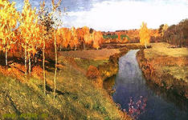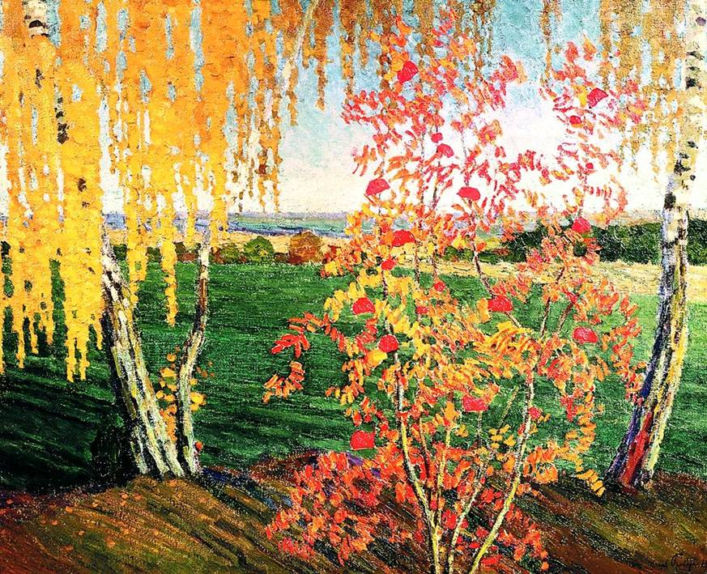
(1 ученик читает стихотворение Ф.И.Тютчева «Есть в осени первоначальной…»)
Есть в осени первоначальной
Короткая, но дивная пора -
Весь день стоит как бы хрустальный,
И лучезарны вечера...
Где бодрый серп гулял и падал колос,
Теперь уж пусто все - простор везде, -
Лишь паутины тонкий волос
Блестит на праздной борозде.
Пустеет воздух, птиц не слышно боле,
Но далеко еще до первых зимних бурь -
И льется чистая и теплая лазурь
На отдыхающее поле…
Ведущий3. Осень была любимым временем года А.С. Пушкина. В это время года он чувствовал прилив бодрости. Дождь и слякоть его не пугали:они не мешали прогулкам верхом-единственному развлечению в это рабочее время – и поддерживали горячку поэтического труда. «Осень чудная, -писал он Плетневу, - и дождь, и снег, и по колено грязь».
Ведущий 1. Никакое другое время года не представлено так широко и ярко в пушкинском творчестве, как осень.
( 2 ученик читает отрывок стихотворения «Осень» А. С. Пушкина)
Унылая пора! Очей очарованье!
Приятна мне твоя прощальная краса —
Люблю я пышное природы увяданье,
В багрец и в золото одетые леса,
В их сенях ветра шум и свежее дыханье,
И мглой волнистою покрыты небеса,
И редкий солнца луч, и первые морозы,
И отдаленные седой зимы угрозы.
Ведущий 2. Многие стихи легли в основу романсов. Вашему вниманию предлагается прослушать романс на стихотворение Сергея Есенина «Отговорила роща золотая».

Звучит романс « Отговорила роща золотая…» (Слайд 4).

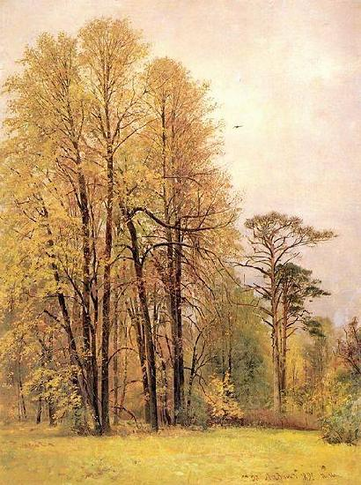

Ведущий 3. Хороша наша русская зима! (Пауза) Огромное снежное покрывало застилает все вокруг. А как ударят морозы, инеем, сказочным узором раскрасят они деревья и дома. Наигравшись вдоволь, еще раз удивит нас зимушка февральскими лазурями, ярким солнцем, бодрящим воздухом и светом.
Ведущий 1. Красота морозного зимнего утра и переливающегося всеми цветами радуги инея удивительно точно передана в произведении Вивальди «Зима» из цикла «Времена года».
Ведущий 2. (Слайд 5) И в картине И. Шишкина « Иней». Ее зимние краски иссиня - голубого неба, фиолетово-синих теней на ослепительно белом снегу, очертания золотисто-бордовых стволов и веток деревьев вызывают у нас приподнятое настроение, прилив сил – одним словом, радость жизни. Как всякое произведение искусства.
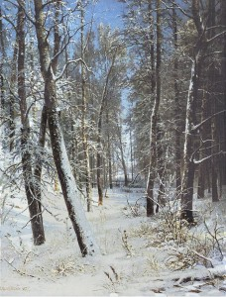
Ведущий 3Всмотритесь внимательнее в картины, на которых изображена природа зимой, и прослушайте произведение Вивальди «Зима». И вы увидите и услышите, как удивительно похожи эти произведения, как усиливает музыка впечатление, полученное глядя на картины. ( Слайды 7,8).

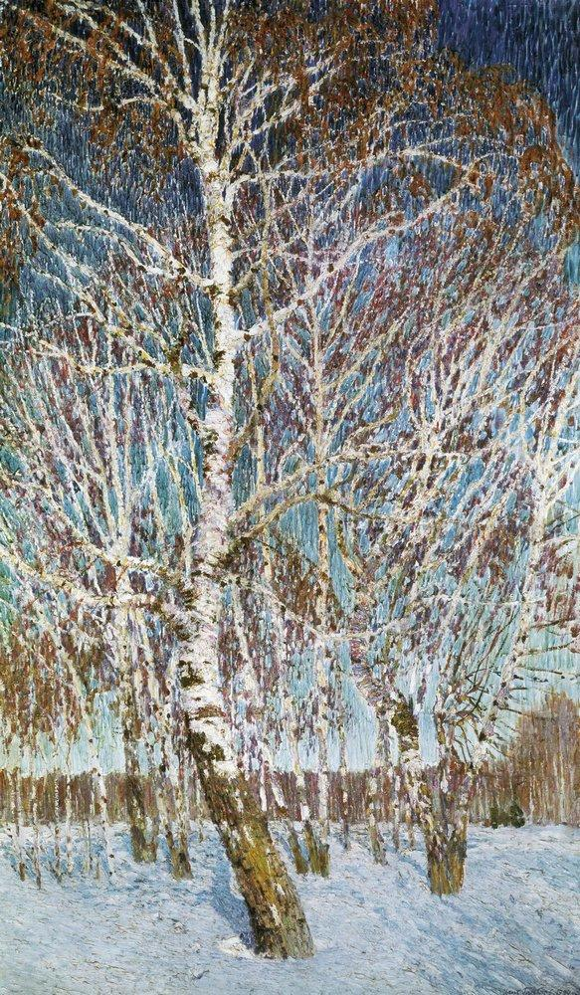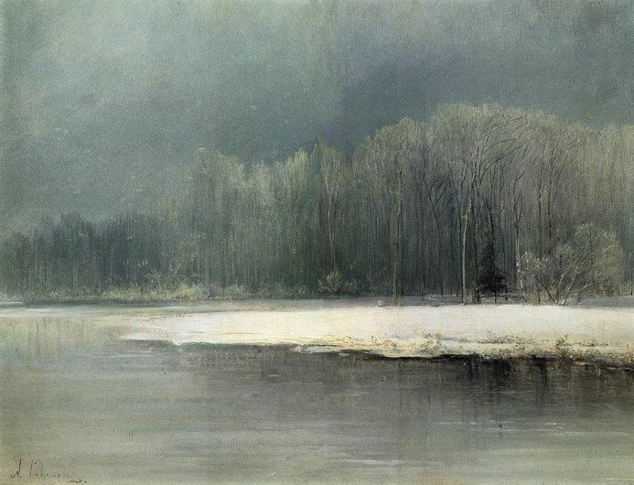

Звучит музыка Вивальди «Зима».
Ведущий 1Подлинными шедеврами являются стихотворения русских поэтов, посвящённые зиме.
(3 ученик стихотворение Ф. И. Тютчева «Чародейкою зимой»)
Чародейкою Зимою
Околдован, лес стоит —
И под снежной бахромою,
Неподвижною, немою,
Чудной жизнью он блестит.
И стоит он, околдован, —
Не мертвец и не живой —
Сном волшебным очарован,
Весь опутан, весь окован
Легкой цепью пуховой...
Солнце зимнее ли мещет
На него свой луч косой —
В нем ничто не затрепещет,
Он весь вспыхнет и заблещет
Ослепительной красой.

( 4 ученик читает стихотворение С. А. Есенин "Берёза")
Белая береза
Под моим окном
Принакрылась снегом,
Точно серебром.
На пушистых ветках
Снежною каймой
Распустились кисти
Белой бахромой.
И стоит береза
В сонной тишине,
И горят снежинки
В золотом огне.
А заря, лениво
Обходя кругом,
Обсыпает ветки
Новым серебром.
Ведущий 2 Вот и наступила весна! (Пауза) Весна – время пробуждения природы. Отзвенела последняя капель, почернел снег, появился первый подснежник. (Пауза) Это пробуждение очень точно можно услышать в произведении Вивальди «Весна» из его цикла «Времена года».
Звучит музыка А. Вивальди «Весна».
Ведущий 3.Весна – время пробуждения природы, бурного ее цветения.
(Слайды 8,9,10,11).Вы видите здесь пейзажи русских художников, посвященные разным периодам весны.

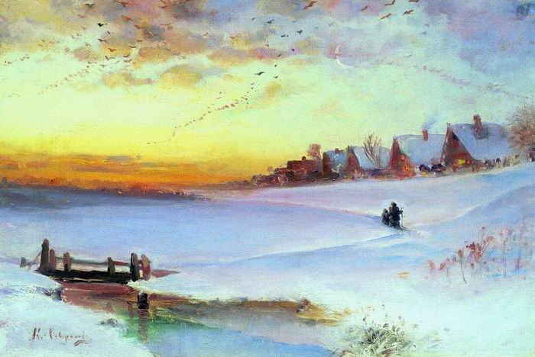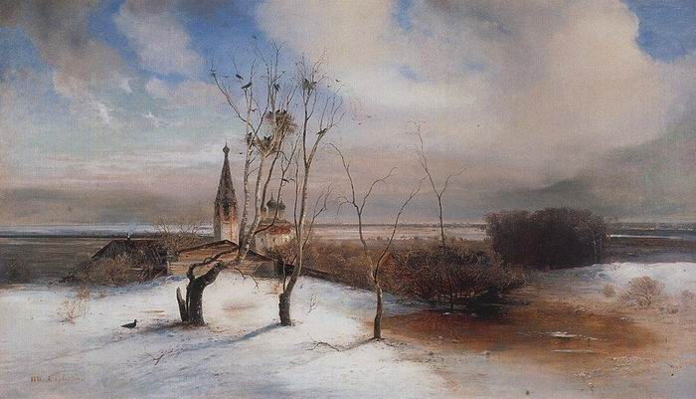

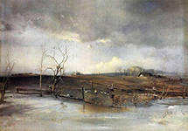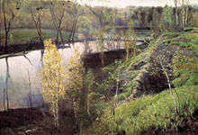

Ведущий 1. Картины рассказывают нам о нежном цветении кустов, первой зелени, свежести весеннего дня.

Ведущий 2. Весна вдохновляла и поэтов.
( 5 ученик читает стихотворение Е. Баратынского «Весна,весна! Как воздух чист!»)
Весна, весна! Как воздух чист!
Как ясен небосклон!
Своей лазурию живой
Слепит мне очи он.
Весна, весна! как высоко
На крыльях ветерка,
Ласкаясь к солнечным лучам,
Летают облака!
Шумят ручьи! блестят ручьи!
Взревев, река несет
На торжествующем хребте
Поднятый ею лед!
Еще древа обнажены,
Но в роще ветхий лист,
Как прежде, под моей ногой
И шумен и душист.
Под солнце самое взвился
И в яркой вышине
Незримый жавронок поет
Заздравный гимн весне.
Что с нею, что с моей душой?
С ручьем она ручей
И с птичкой птичка! с ним журчит,
Летает в небе с ней!
Зачем так радует ее
И солнце, и весна!
( 6 ученик читает стихотворениее А.А.Фета «Уж верба вся пушистая»)
Уж верба вся пушистая
Раскинулась кругом;
Опять весна душистая
Повеяла крылом.
Станицей тучки носятся,
Тепло озарены,
И в душу снова просятся
Пленительные сны.
Везде разнообразною
Картиной занят взгляд,
Шумит толпою праздною
Народ, чему-то рад...
Какой-то тайной жаждою
Мечта распалена -
И над душою каждою
Проносится весна.
Звучит музыка А. Вивальди «Лето».
Ведущий 3. Вот и лето! (Пауза) Лето! (Пауза) Самая прекрасная пора.
Ведущий 1. Самые длинные каникулы! (Пауза) Самые яркие краски. (Пауза). Самые громкие звуки.

Ведущий 2 Всю прелесть летних дней можно услышать в произведении Чайковского «Лето» из цикла «Времена года». Это произведение звучит сейчас. (Слайд12)
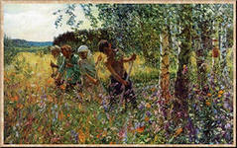

Ведущий 3.Летнее раздолье, бурная жизнь природы, разноцветье цветов и трав, ясные солнечные дни, зеркало рек, озер, прудов, белоснежные ромашки, кувшинки – вот тема пейзажей, посвященных этой прекрасной поре года. Среди них картины А. Пластова «Сенокос», Поленова «Заросший пруд» и многие другие. (Слайды 13,14).

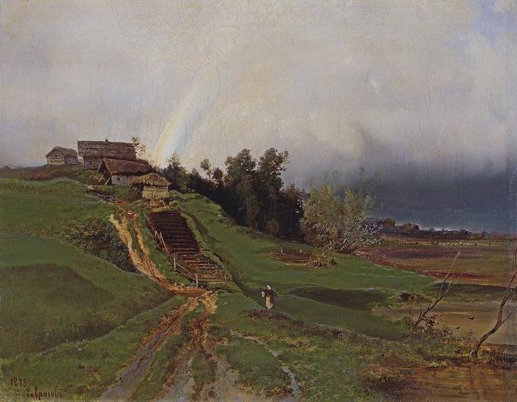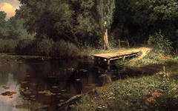

Ведущий 1.Лето с его буйством красок, пением птиц, таинственным шелестом деревьев в саду, запахом цветов, яркой синевой неба становилось источником вдохновения многих поэтов.
( 7 ученик читает стих-е М. Ю. Лермонтова « Когда волнуется желтеющая нива»)
Когда волнуется желтеющая нива
И свежий лес шумит при звуке ветерка,
И прячется в саду малиновая слива
Под тенью сладостной зеленого листка;
Когда росой обрызганный душистой,
Румяным вечером иль утра в час златой,
Из-под куста мне ландыш серебристый
Приветливо кивает головой;

Когда студеный ключ играет по оврагу
И, погружая мысль в какой-то смутный сон,
Лепечет мне таинственную сагу
Про мирный край, откуда мчится он, —

Тогда смиряется души моей тревога,
Тогда расходятся морщины на челе, —
И счастье я могу постигнуть на земле,
И в небесах я вижу бога...
Ведущий 2. Конечно, природа вдохновляла, была Музой для людей. Но и в наши дни к этой теме обращаются, потому что любят, ценят. И в нашем крае любят природу, восхищаются её красотой, воспевают в стихах, изображают на своих полотнах. Да и как не любить её! Как не любить наш лес, речку, нашу природу, которую мы видим, наблюдаем. Эту любовь можно увидеть в творчестве нашего художника-земляка Хализова Виктора Ивановича, которого сейчас с нами, к сожалению, уже нет. Но его творчество останется всегда в нашей памяти, так как его картины уникальны.
Ведущий 3 Уважаемые гости, обратите внимание, стены нашего зала украшены картинами Виктора Ивановича. Когда-то ребята нашей школы бывали в гостях у нашего художника и сейчас они с удовольствием расскажут о его творчестве. (Слайд 15)

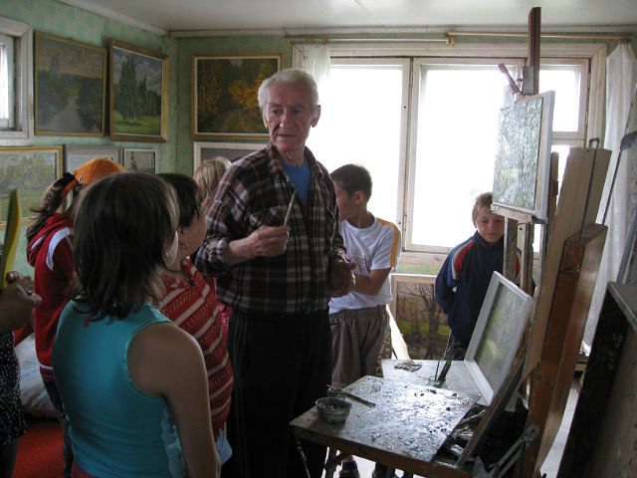
(Рассказ учеников 8 класса о художнике-земляке)
Картины Валентина Ивановича поражают нас своим великолепием, красотой, очарованием и серебристо-жемчужным колоритом цветов. Ему удавалось писать настолько обворожительные полотна, что глядя на них, у зрителя дух захватывает!
Родился Виктор Иванович в 1933 году. Закончил художественно-графический факультет в городе Кострома(1962-1967 гг.). Работал в школе учителем рисования. Затем 10 лет секретарем КПСС села Теплова. 14 лет занимал пост директора совхоза «Тепловский».
Рисовать любил с детства: рисовал на русской печи, на дверях, на стенах. Дома за это ему попадало. Однажды в 1941году, гуляя с друзьями на той стороне Теши, увидел воздушный бой. С подбитого самолета летчик катапультировался, и вид спускающегося на парашюте немецкого летчика заворожил мальчишку. Ему захотелось в этот миг запечатлеть увиденную картину. Но под рукой не было карандаша и бумаги. После этого у себя в доме создал уголок для рисования, чтобы нужные предметы всегда были под рукой. Хочется отметить, что рисованию его никто не учил, талант заложен в нем от природы.
Основной темой творчества Виктора Ивановича становится тема природы во всем ее разнообразии. Его полотна пропитаны глубоким чувством любви, нежности к родному краю. На картинах много произведений, посвященных временам года: осень, зима, лето, весна.
Не оставляет оставаться равнодушными картина «Осень», которая показывает нам самый разгар осени. Листва деревьев изображена в ярких желто-оранжевых тонах: она еще не опала, но от недостатка солнечных лучей пожелтела и повяла. Небо стало пасмурным и хмурым, трава поблекла и осунулась. Скоро деревья скинут последние листья, трава скроется под первым снегом, природа застынет в морозном воздухе…
Любуясь картиной «Зима», мы видим, что художник с чуткостью описал зиму села Теплова, с какой точностью он передал нам всю завораживающую красоту природы. Даже в глазах рябит, когда смотришь на такой насыщенный жемчужно-белый колорит красок! На переднем плане стоят величественные, все засыпанные в снегу деревья - великаны, упирающиеся своими кронами в небо. Сразу бросается в глаза серебристое пушистое полотно, прикрывающее совершенно все вокруг. А вот и ребятишки, любящие погулять в такое обворожительное время года. Кто катается на санках, кто гуляет с собакой, а кто просто играет в снежки - все наслаждаются великолепием русской природы. Глядя на эту картину, ты попадаешь в сказку, и уже трудно оторвать глаз от замечательного полотна.
А вот другая картина - «Весна». На ней изображено самое начало весны. Когда деревья еще не успели позеленеть, но уже стали пробуждаться ото сна и покрываться маленькими почками и цветами. На фоне серого неба, которое делает картину слегка унылой, скучной, серой и безрадостной, эти первые цветочки на деревьях являются свидетельством того, что солнышко скоро выглянет из-за туч, согреет землю своими лучами, и цветы на деревьях станут плодами, а почки превратятся в листочки, дающие тень в солнечный день. А пока все деревья и кусты только приготовились к будущему буйству зелени и ярких красок лета. В своем первом цветении эти растения мне напоминают юных невест – робких, трогательных, невинных, но верящих в то, что этот миг станет для них началом новой жизни. Вот и стоят эти деревья над водой, отражаясь в ней, как в зеркале и любуясь своей красотой. А от картины прямо веет запахами весенней свежести природы, которая пробуждается от зимней спячки. В этой картине, мне кажется, художник специально не применял яркие насыщенные краски. Она написана в спокойных тонах, которые учат нас всех искать красоту в мелочах, в обыденных вещах, мимо которых мы часто проходим, не задумываясь.
Картина «Летом» - одно из полотен, передающих красоту русской природы. Общее впечатление от картины – радостное, солнечное, умиротворенное. Художник предстает перед нами как тонкий ценитель красоты родных мест. Ведь не случайно до мельчайших деталей он изобразил березы – символ России.
Виктор Иванович говорил: «Когда я рисую, забываю обо всем: о болезнях, о печалях, о недугах. От рисования получаю истинное удовольствие. Никогда не работаю с плохим настроением».
Таким образом, посетив семью Хализовых, хочется сказать, что встреча оставила в наших сердцах неизгладимое впечатление от увиденного.
Ведущий 1. Спасибо ребятам за интересный, содержательный рассказ.
А теперь мы хотим вам представить еще одного талантливого человека, которого вы все хорошо знаете - это учитель начальных классов Марочкина Ольга Алексеевна. Она уже давно пишет замечательные стихи. А еще мы не сомневаемся, что совсем скоро Ольга Алексеевна станет знаменитой поэтессой. И сегодня мы предоставляем вам возможность познакомиться с ее творчеством. Она прочитает любимые стихи, посвященные родной природе, и расскажет об истории создания своих стихотворений. (Слайд 16)
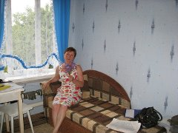
Ведущий 2.Слово Марочкиной Ольге Алексеевне.
Стихи я начала писать с детства. Моя мама тоже сочиняла стихи. Этот дар я переняла от неё. Дочь Таня тоже пишет стихи, значит у нас это наследственное. Таня пишет о Родине, о любви, о подругах.
Стихи порой возникают сами по себе, из глубины души. Иногда неожиданно: на улице, в автобусе, где угодно. Просто надо успеть их записать, а то вылетят из головы, и не поймаешь!
Я не умею писать на заказ, по просьбе. Тогда ничего не получится, я пробовала. Значит стихи – мое хобби. В основном пишу о себе, о своих близких, о том, что тронуло меня до глубины души. Много стихотворений написано о природе, и сегодня некоторые из них мне бы хотелось прочитать.
Родимый дом
Родимый дом, неброская земля!
Твою красу лишь сердцем разглядишь!
Пригорки, лес, речушки и поля –
Что манит нас к себе – не объяснишь!
И оканье родное, аж, до слёз!
И русский дух глубинки дорогой
В себя впитали мы надолго и всерьёз!
И нет на свете родины иной!
Как радостно и грустно сознавать,
Что только здесь и будешь счастлив ты!
И улетают журавли опять
До новой опьяняющей весны!
Сосна
Печальна, стара, но красива стоит в нашем парке сосна.
Её не срубили на диво – уж больно высока, стройна!
Пойду я знакомой дорогой и к этой сосне подойду.
И будто с любимой подругой я с ней разговор заведу:
Ты в синее небо смотрелась, и руки к нему подняла
Уже на людей не надеясь – у Бога защиты ждала.
С тобой были рядом подруги – теперь уж они далеки!
Ты помнишь стволы золотые – остались от них лишь пеньки.
Я веток твоих не сломаю, лишь нежно к стволу прикоснусь,
И, может быть, этим развею твою многолетнюю грусть.
И тихо она улыбнётся, и руки опустит она!
За жадность, коварство и злобу прости нас, подруга сосна!
Тёплово
Средь сосновых лесов и брусничных болот
Стоит милое сердцу, родное село.
Народ работящий, талантливый здесь,
Танцоры, певцы и художники есть.
А в центре села Храм-красавец стоит,
У Храма, под горкою, речка бежит.
Вода – серебро, холодней её нет!
В глазах земляков её добрый свет!
И будет светла жизнь в нашем селе,
На предками данной, родимой земле!
Цветы пусть цветут, и дети растут!
По жизни любовь к селу пронесут!
Сосны
Сосны вековые в шубы нарядились.
Сосны вековые в шубы нарядились,
Утонул в сугробах наш сосновый лес.
Птицы-недотроги в щёлочки забились,
И Зима-колдунья тихо бродит здесь.
Подойдёт к окошку, стукнет- притаится!
Побежит за мною – холодом дохнёт!
А снежок вдогонку пляшет. Веселится!
Знает, что Хозяйка долго не уйдёт.
И подруга-вьюга следом закружится!
И пойдёт веселье под хрустальный звон!
А Зима-колдунья лёгкой белой птицей
Ледяным дыханьем навевает сон.
Ведущий 3. Спасибо Ольге Алексеевне за проникновенный рассказ о своем творчестве и интересные стихотворения.
Ведущий1.Известный русский писатель Константин Георгиевич Паустовский, большинство своих произведений посвятивший изображению жизни природы, говорил о том, что не обязательно ехать в заморские страны, чтобы увидеть прекрасное в природе. Оно рядом снами, совсем близко-надо только уметь всматриваться и вслушиваться - тогда услышишь и шепот листьев, и песню кузнечика, журчание весеннего ручейка и шуршание снежинок.
Ведущий 2.На выставке представлены рисунки, выполненные детьми. Среди них есть и ваши работы. Посмотрите внимательно. Даже дети не остались равнодушными, смогли увидеть прекрасное.
Ведущий 3. А сейчас посмотрите фото-композицию, на которой запечатлены прекрасные мгновения жизни природы нашего родного края - окрестностей села Теплова. Может быть, какой-нибудь из этих уголков для кого-то из вас является родным, любимым. (Слайды 17-37).

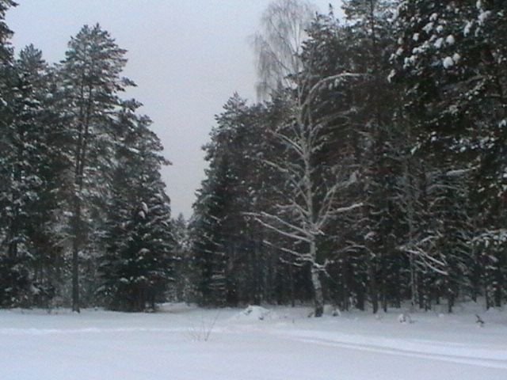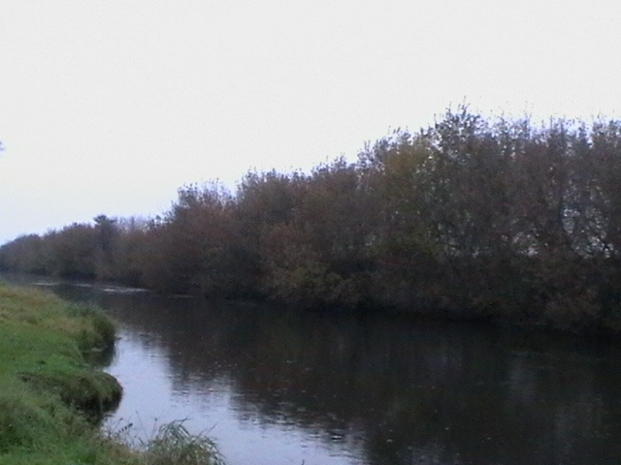

Заключительное слово учителя.
Ребята, сегодня мы окунулись в мир природы, в мир родного края. Во все времена природа является вдохновителем. И в этом мы убедились, когда знакомились с произведениями поэтов, композиторов и художников, которые очаровали, заколдовали нас своим искусством. Всех этих великих людей объединяет любовь к родине, родной природе, способность особенно сильно чувствовать, особенно зорко видеть, замечать то, что скрыто от взгляда ленивого и равнодушного. Искусство открывает нам красоту родного края, призывает охранять все живое, учит понимать язык поэзии. Искусство - великое чудо. Но открывается оно, как и чудо природы, не сразу, и далеко не всякому, а только человеку умному и доброму, чуткому, внимательному. Постараемся же стать такими!

Список литературы
- Внеклассная и внешкольная работа по литературе. Методика преподавания литературы. Под ред.Я.А.Ротковича. М., 2012.
- Журнал “Воспитание школьников” № 7 2009 г.
- Исаченкова Н.В. Сценарии литературных вечеров в школе. Санкт-Петербург, «Пармтет», 2007.
- Качурин М.Г. Внеклассное чтение и внеклассная работа по литературе. Методика преподавания литературы. Под ред.З.Я.Рез. М.: Просвещение, 2009.
- Литература. 5-6 классы: конспекты уроков/авт.-сост. Т.М.Амбушева идр. – Волгоград: Учитель, 2010.
- Носкова З.А., Постникова И.И. Организация литературных вечеров и утренников. Сценарии посиделок. Москва «Школ. пресса», 2008.
- Русская поэзия. Сборник стихотворений русских поэтов классиков. М. Детская лит-ра 2000 г.

Приложение
- Приложение 1. Презентация (Слайды 1-37).

